GE Übergangsstutzen mit AG und Verschraubung d50 G1x22

Geberit

Eigenschaften

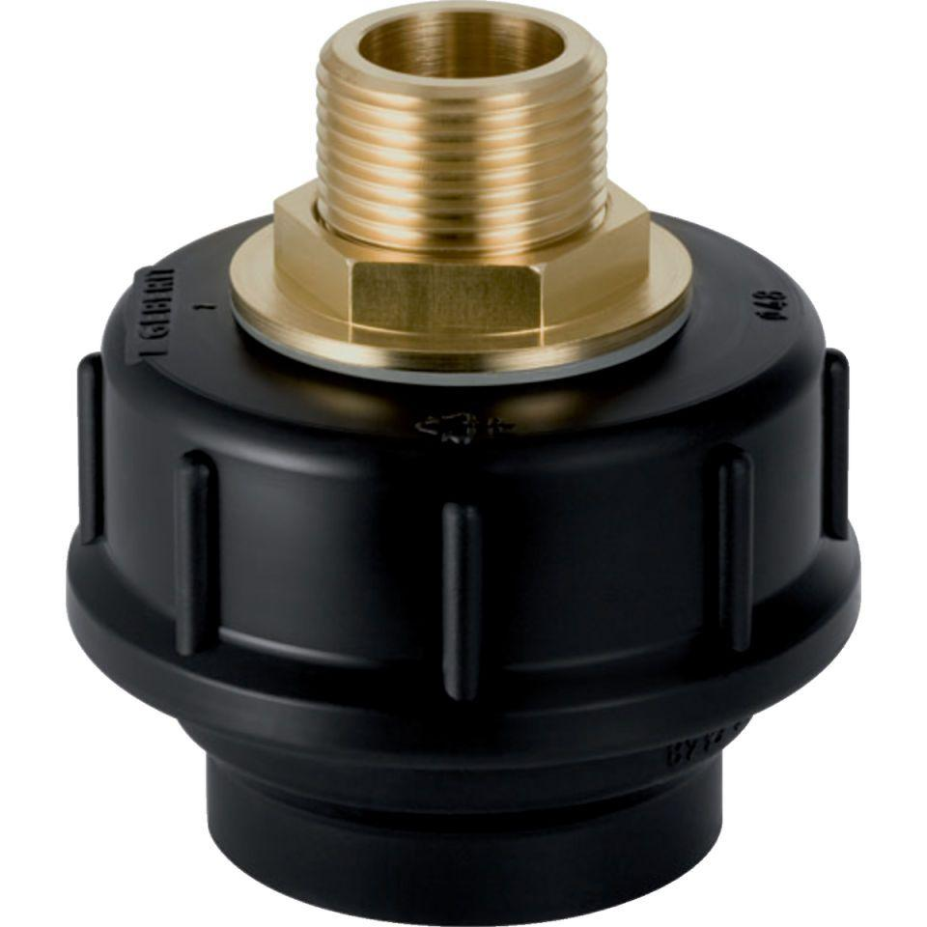

GTIN:

4025416023722

HAN:

152978001